Лабораторная работа № 4

Тема: «Проверка гипотезы о параметре биноминального распределения. Гипотезы об ожидаемых числах»

Цель работы: приобретение практических навыков в оценке степени согласованности эмпирических данных и предполагаемого биномиального закона распределения, а также фактических и ожидаемых показателей.

Краткие теоретические сведения
Гипотезы о значении параметра биномиального распределения
При проверке гипотез о значении параметра биномиального распределения рассматривают задачи следующих видов:
- сравнение вероятности «успеха» p в одном испытании с заданным p₀;
- сравнение вероятностей «успеха» в двух сериях испытаний;
- сравнение вероятностей «успеха» в нескольких сериях испытаний.
Нулевые гипотезы для этих видов задач имеют соответствующий вид
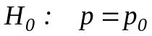,
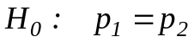,
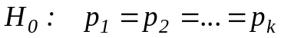

1. Задачи первого типа () возникают, когда при достаточно большом числе n независимых испытаний, имеются основания предполагать, что неизвестная вероятность равна гипотетическому значению.
Пусть в n испытаниях по схеме Бернулли успех произошел m раз. В качестве статистики критерия выбирают относительную частоту p*=m/n. При больших значениях n (n>50) и при выполнении условий mp*>5, n(1-p*)>5 распределение случайной величины p* с достаточной для практических расчетов точностью аппроксимируется нормальным распределением 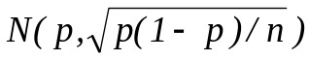. Отсюда следует, что если гипотеза 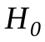 верна, то статистика
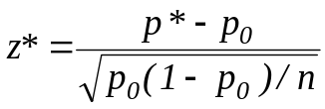
имеет распределение, близкое к нормальному распределению 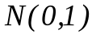. Область принятия основной гипотезы на уровне значимости  определяется неравенствами
Двусторонний критерий: 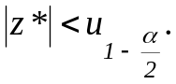
Правосторонний критерий: 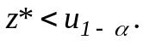
Левосторонний критерий: 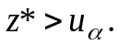
В противном случае гипотеза отклоняется.

2. Задачи второго типа () проверяют совпадение параметров двух биномиально распределенных совокупностей. Пусть некоторое событие А в серии из 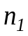 испытаний появилось 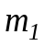 раз, а в серии из 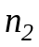 испытаний появилось 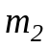 раз. Относительная частота появления события А в первой совокупности: 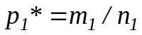. Аналогично 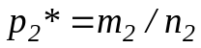.
Проверяется гипотеза о равенстве появления события А в обеих сериях испытаний . Поскольку вероятности оцениваются по относительным частотам, задачу можно сформулировать так: значимо или незначимо различаются относительные частоты.
Статистика критерия
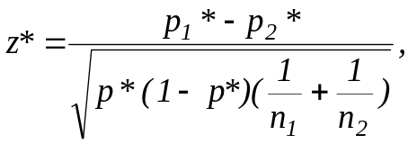
где
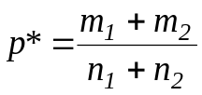 - оценка р.
Если верна нулевая гипотеза, то статистика критерия z имеет распределение, близкое к стандартному нормальному закону: z→ N(0,1).
Дополнительное условие:
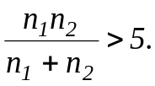
Область принятия основной гипотезы на уровне значимости определяется неравенствами
Двусторонний критерий:
Правосторонний критерий:
Левосторонний критерий:
В противном случае гипотеза отклоняется.

3. Задачи третьего типа () проверяют совпадение параметров биномиально распределенных совокупностей числом больше двух. Пусть некоторое событие А в серии из испытаний появилось раз, в серии из испытаний появилось раз, …, в серии из 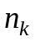 испытаний событие А появилось 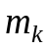 раз. Относительная частота появления события А в соответствующих совокупностях: , , …, 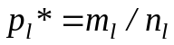
Проверяется гипотеза о равенстве генеральных долей . Доказано, что при справедливости нулевой гипотезы и при  статистика критерия
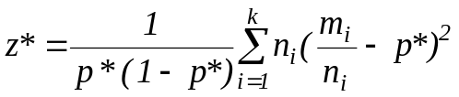
имеет распределение  с k-1 степенями свободы. В В качестве неизвестного значения р* берут наилучшую оценку для p, равную выборочной доле признака, если все k выборок смешать в одну:

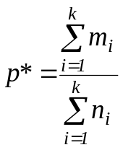.
Нулевая гипотеза отвергается, если 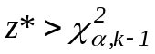, где 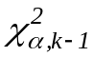 - критическое значение критерия, определяемое на уровне значимости при числе степеней свободы k-1.

Гипотезы об ожидаемых числах
Пусть по результатам наблюдений получено некоторое множество значений Ф*_{i} -фактических показателей. При этом вводятся некоторые значения Ф_{i} - ожидаемые показатели.
Гипотеза Н₀: наблюдаемые показатели совпадают с ожидаемыми (расхождения случайны, связаны с ограниченностью наблюдений).
Доказано, что если Н₀ - истина, то статистика критерия
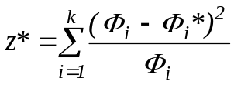
имеет распределение χ² с числом степеней свободы
ν=(s-1)(r-1),
где s – число строк,
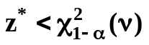 r – число столбцов.
Н₀ принимается, если .
Дополнительное условие: метод применим, если Ф_{i} ≥5, иначе нужно объединить данные (k уменьшится).
Используется при проверке гипотез о независимости двух факторов, при проверке гипотезы о функции плотности распределения.

Пример 1. В течение месяца завод поставил предприятию 200 корпусов, из которых 3 оказались дефектными. В следующем месяце было изготовлено 850 корпусов, из которых 7 оказались дефектными. Изменилась ли доля дефектных корпусов в поставках завода? α=0,01

Нулевая гипотеза H0: p1=p2.
Альтернативная H1:p1≠p2
n1= 200 m1=3 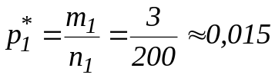
n2= 850 m1=7 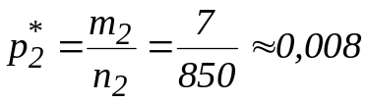
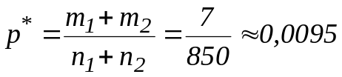
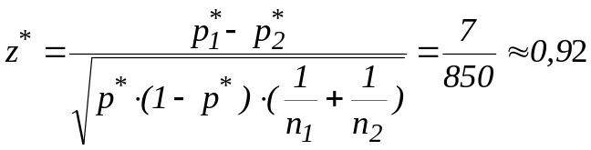
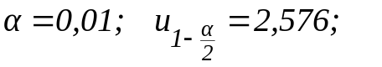
Критерий: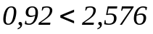, основная гипотеза принимается, доли дефектных корпусов за первый и второй месяц не изменились.

Пример 2. В соответствии со стандартом содержание активного вещества в продукции должно составлять 10%. Выборочная контрольная проверка 100 проб показала содержание активного вещества 15%. На уровне значимости α=0,05 выяснить, должна ли продукция быть забракованной?
Нулевая гипотеза H0: p=p₀=0,10.
Альтернативная H1: p≠p₀=0,10.
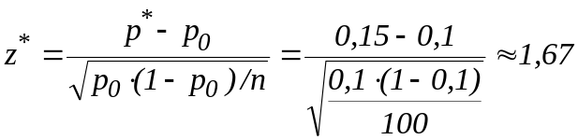
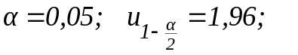
Критерий: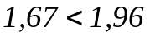, основная гипотеза принимается, продукция не должна быть забракованной.

Контрольные вопросы
- Критерий проверки гипотезы о сравнении параметра биномиального распределения с номиналом.
- Критерий проверки гипотезы о сопоставлении двух вероятностей биномиальных распределений.
- Критерий проверки гипотезы о сопоставлении более чем двух вероятностей биномиальных распределений.
Порядок выполнения лабораторной работы
- Сформулировать приведенные в варианте задачи в терминах теории проверки статистических гипотез.
- Представить графически по каждой задаче допустимую и критическую (критические) области, руководствуясь приведенным в условии задачи уровнем значимости.
- Решить задачи, используя критерии о процентных соотношениях и ожидаемых числах (там, где это возможно). Ответы сформулировать двумя способами: относительно принятия или отклонения основной гипотезы и относительно вопросов, поставленных в задаче.

Задания к лабораторной работе
Вариант №1
- Изменение производительности труда на предприятии при проведении мероприятий А и B выражается следующими данными:
Производительность | Мероприятие
Производительность | А | В
Изменилась | 34 | 47
Не изменилась | 22 | 37
Можно ли считать, что проведение этих мероприятий не влияет на производительность труда? Пусть = 0.1.
- Из 200 задач первого раздела курса математики, предложенных для решения, абитуриенты решили 130, а из 300 задач второго раздела абитуриенты решили 120. Можно ли при α=0,01 утверждать, что первый раздел школьного курса абитуриенты усвоили лучше, чем второй.

Вариант №2
- Исследование показало, что из 70 иногородних студентов 1 раз в месяц посещают библиотеку 12 человек. Выборка из 70 студентов живущих дома, показала, что 17 человек из них 1 раз в месяц посещают библиотеку. Существует ли разница между этими группами студентов? Пусть = 0.05.
- Утверждается, что результат действия лекарства зависит от способа его применения. Проверить это утверждение при а = 0.05 по следующим данным:
Результат | Способ применения
Результат | А | В
Неблагоприятный Благоприятный | 11  20 | 17  23

Вариант №3
1. Исследуются 2 производственных процесса изготовления поршневых колец. Проверить гипотезу о равенстве процента брака в обоих процессах по следующим данным (при = 0.01):
Кольца | Процесс
Кольца | 1 | 2
Годные | 195 | 149
Бракованные | 5 | 2

2. В течение месяца завод поставил предприятию 200 корпусов, из которых три оказались дефектными. В следующий месяц было изготовлено 850 корпусов, из которых 7 оказались дефектными. Изменилась ли доля дефектных корпусов в поставках завода? Пусть = 0.01.
Вариант №4
1. При исследовании 50 корпусов микросхем случайным образом выбранных из большой партии этих изделий оказалось, что 6 из них не имеют необходимой прочности. Согласуется ли эти данные с утверждением, что данная партия содержит более чем 90% прочных корпусов. Пусть = 0.05.
2. Имеются две группы данных о приеме в вуз, классифицированные по двум признакам: «принят» () – «не принят» (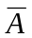) и пол: «мужчина» () – женщина» (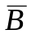).
 |  |  | 
 | 97 | 40 | 137
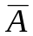 | 263 | 42 | 305
 | 360 | 82 | 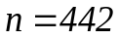
Проверить гипотезу 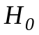 о независимости признаков и (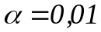).
Вариант №5
1. В 105 опытах событие А произошло 42 раза. Повторная серия опытов состояла из 195 опытов, причем событие произошло 85 раз. Можно ли считать, что вероятность события А в обеих сериях, одна и та же, если исходы опытов независимы. Пусть = 0.01.
2. Исследуются 2 производственных процесса изготовления изделий. Проверить гипотезу о равенстве процента брака в обоих процессах по следующим данным (при = 0.05):
Процесс | Число изделий
Процесс | Бракованные | Годные
1 | 8 | 92
2 | 13 | 287

Вариант №6
1. Отношение зрителей к включению одной из передач в программу выразилось следующими данными:
Пол | Положительное | Отрицательное
Мужчины  Женщины | 14  29 | 26  51
Можно считать, что отношение к включению данной передачи в программу не зависит от пола зрителя. Пусть = 0.1.
2. Выборочная проверка надежности материнских плат 2-х производителей дала следующие результаты: в течения месяца после продажи в 15 из 200 материнских плат производителя А обнаружены дефекты, тогда как среди 400 материнских плат производителя В 8% оказались дефектами. Существенны ли различия в надежности материнских плат производителей А и В? Уровень значимости принять равным 0,01.

Вариант №7
1. Из суточной продукции цеха случайным образом отобрано и проверено 200 приборов, при этом 16 приборов признаны негодными к эксплуатации. Можно ли считать, что годная продукция цеха составит 90%, если = 0.05.
2. В таблице приведены 818 случаев, классифицированных по двум признакам: наличию прививок против холеры (признак ) и отсутствию заболевания (признак ):
 | 276 | 3 | 279
 | 473 | 66 | 539
 | 749 | 69 | 818
Проверить гипотезу о независимости признаков и ().

Вариант №8
1. Приведены результаты опроса 100 студентов первых двух курсов на вопрос "считаете ли вы, что курение мешает учебе?"
Ответ | Курс
Ответ | 1 | 2
Нет | 15 | 10
Да | 45 | 30
Подтверждают ли эти данные предположение о том, что отношение к курению студентов разных курсов различно. Пусть = 0.01
2. В десятичной записи числа  среди 10 000 первых десятичных знаков после запятой цифры 0, 1, 2, …, 9 встречаются соответственно 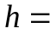(968, 1026, 1021, 574, 1014, 1046, 1021, 970, 948, 1014) раз. Можно ли при уровне значимости 0,05 считать эти цифры случайными?

Вариант №9
1. Два пресса штампуют детали одного наименования. Из партии деталей, изготовленных первым прессом, проверено 1000 деталей, 25 из которых оказались негодными. Из 800 деталей, изготовленных вторым прессом, негодными оказались 36 деталей. Согласуются ли эти результаты с предположением о равенстве доли брака в продукции двух прессов, при = 0.1?
2. Для повышения сопротивляемости организма при инфекционном заболевании предлагается использовать лекарства одного типа, но разных фирм-производителей А и В. При изучении эффективности этих лекарств получены следующие результаты:

Состояние | Лекарство фирмы А | Лекарство фирмы В
Ухудшилось | 14 | 47
Улучшилось | 22 | 37
Не изменилось | 20 | 35

Подтверждают ли эти данные предположение о том, что состояние пациентов зависит от того, препараты какой фирмы-производителя они принимали. Пусть = 0.1

Вариант №10
1. Утверждается, что результат действия лекарства зависит от способа его применения. Проверить это утверждение при 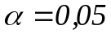 по следующим данным:
Способ  применения  Результат | I | II | III
положительный | 15 | 19 | 18
отрицательный | 26 | 25 | 22

2. Для сравнения качества электрических чайников типов А и В одинаковой мощности было проведено 50 экспериментов. Качество чайников сравнивалось по скорости доведения до кипения определенного количества воды. При этом оказалось, что ровно в 30 случаях вода в чайнике типа А закипала быстрее, чем в чайнике типа В. Проверить с уровнем значимости 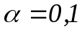 гипотезу : «Качество чайника не зависит от типа» против альтернативы 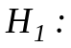 «Качество чайника зависит от его типа».

Вариант №11
1. Приведены результаты опроса 150 студентов первого и последнего курсов на вопрос "считаете ли вы, что курение мешает учебе?"
Ответ | Курс
Ответ | 1 | 5
Нет | 15 | 8
Да | 45 | 52
Не знаю | 28 | 2
Подтверждают ли эти данные предположение о том, что отношение к курению студентов разных курсов различно. Пусть = 0.01
- В соответствии со стандартом, содержание активного вещества в продукции должно составлять 10%. Выборочная контрольная проверка 100 проб показала содержание активного вещества 17%. На уровне значимости =0.05 выяснить, должна ли продукция быть забракована.

Вариант №12
1. Для сравнения качества датчиков типов А и В было проведено 20 однородных испытаний, в ходе каждого использовались 2 датчика (один типа А, другой типа В). Эксперимент прекращался, как только отказывал один из датчиков. В результате испытаний 6 раз первым отказывал датчик типа А, а в оставшихся 14 – датчик типа В. Можно ли утверждать, что первый датчик надежнее второго? Для обоснования ответа проверить гипотезу с уровнем значимости 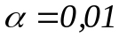.
2. В экспериментах с селекцией гороха Менделеев наблюдал частоты различных видов семян, полученных при скрещивании растений с круглыми желтыми семенами и растений с морщинистыми зелеными семенами. Эти частоты приведены в следующей таблице:
Семена | Гладкие | Морщинистые
Желтые | 315 | 101
Зеленые | 108 | 32
Можно ли утверждать, что качество семян зависит от их цвета? Проверить гипотезу на уровне значимости 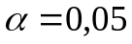.

Вариант №13
1. Для определения зависимости цвета волос от их местожительства были обследованы три группы людей из районов А, В и С. Существует ли приводимые ниже результаты обследования о зависимости цвета волос жителей от их места жительства? Пусть = 0.05.
Район | Цвет волос
Район | Светлый | Темный
А | 9 | 9
В | 6 | 21
С | 15 | 20

2. Для сравнения качества электрических чайников типов А и В одинаковой мощности было проведено 50 экспериментов. Качество чайников сравнивалось по скорости доведения до кипения определенного количества воды. При этом оказалось, что ровно в 30 случаях вода в чайнике типа А закипала быстрее, чем в чайнике типа В. Используя нормальную аппроксимацию, проверить с уровнем значимости 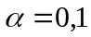 гипотезу 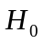: качество чайников не зависит от типа против альтернативы 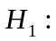 вода в чайнике типа А закипает быстрее, чем вода в чайнике типа В.

Вариант №14
1. Поступающие в вуз абитуриенты разбиты на два потока по 300 человек в каждом. Итоги экзамена по одному и тому же предмету на каждом потоке оказались следующими: на 1-м потоке положительные оценки получили 234 человека; соответствующие же данные для 2-го потока: 265. Можно ли на уровне значимости 0,01 считать успеваемость одинаковой?
2. Для изучения эффективности профилактического лекарства против аллергии обследовались 2 группы людей, предрасположенных к этому заболеванию. Результаты обследования следующие:
Показывают ли эти результаты эффективность лекарства, если уровень значимости = 0.05.
Принимали лекарство |  | Не принимали лекарство
Заболели | Не заболели | Заболели | Не заболели
3 | 172 | 32 | 168

Вариант №15
1. Количество бракованных изделий в партии не должно превышать 5%. В результате контроля в 100 деталях из этой партии обнаружено 6 бракованных. Можно ли считать, что процент брака превосходит допустимый при = 0. 01?
2. При 4000 независимых испытаний события 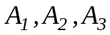, составляющие полную группу событий, осуществились 1905, 1015 и 1080 раз соответственно. Проверить, согласуются ли эти данные при уровне значимости 0,05 с гипотезами : 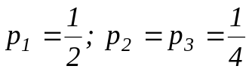, где 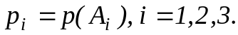

Вариант №16
1. При 4040 бросаниях монеты ученый получил 2048 выпадений «герба» и 1992 выпадения «решки». Совместимы ли эти данные с гипотезой о том, что монета была правильной, т.е., что вероятность выпадения «герба» 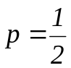? Принять 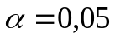.
2. Из 300 абитуриентов, поступивших в университет, 97 человек имели балл 5 в школе и 48 получили 5 на вступительных экзаменах по тому же предмету, причем только 18 человек имели 5 и в школе и на экзамене. С уровнем значимости = 0.1 проверить гипотезу о независимости оценок в школе и на экзамене.

Вариант №17
1. Будем считать прогноз погоды относительно предсказываемой температуры удачным, если истинная температура отличалась от предсказанной не более, чем на 5 градусов. За 100 дней было 60 удачных прогнозов и 40 неудачных. Проверить гипотезу : вероятность удачного предсказания 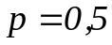, против альтернативы 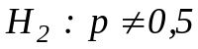 с уровнем значимости 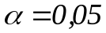.
2. Таблица содержит данные о смертности среди матерей, родивших первого ребенка в четыре различных периода времени (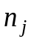 - число матерей, 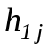 - число смертей):
 | 1072 | 1133 | 2455 | 1995
 | 22 | 23 | 49 | 33
Проверить гипотезу 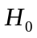 о том, что в уровнях смертности между этими периодами не существует различия ().

Вариант №18
1. Имеем две выборки. Первая выборка объемом 112 ед. и вторая выборка объемом 90 ед. Число дефектных корпусов в первой выборке составило 7 ед., а во второй выборке 4 ед. Сравнить две партии изделий по доле брака в каждой партии. Пусть = 0.01.
2. В эксперименте каждый индивидуум классифицировался по двум признакам: цвету глаз и цвету волос; при этом по первому признаку 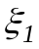 индивидуум относился к одной из трех категорий 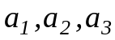, а по второму признаку 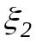 – к одной из четырех категорий 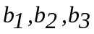. Соответствующие данные индивидуумов приведены в таблице:

цвет волос  цвет глаз | 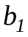 | 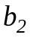 | 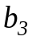
 | 1768 | 807 | 189
 | 946 | 1387 | 746
 | 115 | 438 | 288
Проверить гипотезу о независимости двух признаков ().

Вариант №19
1. Предприятие приобретает большую партию резисторов в том случае, если вероятность брака среди них не превысит 0.001. Среди случайным образом отобранных 520 резисторов оказались бракованными 2. Можно ли принять партию? Пусть = 0.01.
2. Приведены результаты опроса 120 студентов первого и последнего курсов на вопрос "считаете ли вы, что курение мешает учебе?"
Ответ | Курс
Ответ | 1 | 5
Нет | 15 | 8
Да | 45 | 52
Подтверждают ли эти данные предположение о том, что отношение к курению студентов разных курсов различно. Пусть = 0.01

Вариант №20
1. Производитель утверждает, что 95% выпускаемой им продукции не имеет дефектов. Случайным образом были выбраны 107 изделий, 99 из них не содержали дефект. Проверьте справедливость утверждения производителя фирмы. Пусть = 0.05.
2. Для определения зависимости цвета волос от их местожительства были обследованы три группы людей из районов А, В и С. Существует ли приводимые ниже результаты обследования о зависимости цвета волос жителей от их места жительства? Пусть = 0.05.
Район | Цвет волос
Район | Рыжий | Темный | Светлый
А | 9 | 2 | 9
В | 21 | 3 | 6
С | 20 | 15 | 15

Вариант №21
1. Из суточной продукции цеха случайным образом отобрано и проверено 200 приборов, при этом 16 приборов признаны негодными к эксплуатации. Можно ли считать, что годная продукция цеха составит 90%, если = 0.1.
2. Предполагается, что применение новой технологии в производстве микросхем приведет к увеличению выхода годной продукции. Результаты контроля двух партий продукции, изготовленных по новой и старой технологии, приведены ниже:
Изделия | Старая технология | Новая технология
Годные | 140 | 185
Негодные | 10 | 15
Всего | 150 | 200
Подтверждают ли эти результаты предположение об увеличении выхода годной продукции? Принять = 0.01.
Вариант №22
1. Случайный отбор 233 вакансий показал, что 127 из них требуют умения работать на компьютере. Проверить гипотезу о том, что более 50% вакансий предусматривают умение работать на компьютере. Пусть = 0.01.
2. Утверждается, что результат действия лекарства зависит от способа его применения. Проверить это утверждение при а = 0.05 по следующим данным:
Изделия | Поставщики
Изделия | А | В | С
Годные | 29 | 38 | 53
Негодные | 1 | 2 | 7

Вариант №23
1. При исследовании 50 корпусов микросхем случайным образом выбранных из большой партии этих изделий оказалось, что 6 из них не имеют необходимой прочности. Согласуется ли эти данные с утверждением, что данная партия содержит более чем 90% прочных корпусов. Пусть = 0.05.
2. Во время эпидемии гриппа изучалась эффективность прививок против этого заболевания. Получены следующие результаты:
После прививки |  | Без прививки
Заболели | Не заболели | Заболели | Не заболели
4 чел. | 192 чел. | 34чел. | 111 чел.
Указывают ли эти результаты на эффективность прививок? Пусть = 0.01.

Вариант №24
1. Из 100 проверенных предприятий нарушения выявлены на двадцати четырех из них. Повторная проверка 60 предприятий выявила нарушения на десяти предприятиях. Проверить эффективность мер предшествующих повторным проверкам. Пусть = 0.01.
2.Изделия одного наименования поступают с трех предприятий А, В, С.
Изделия | Поставщики
Изделия | А | В | С
Годные | 29 | 38 | 53
Негодные | 1 | 2 | 7

Можно ли считать, что качество изделий не зависит от поставщика? Пусть = 0.1.
Вариант №25
1. Партия изделий принимается, если вероятность того что изделие окажется бракованным не превышает 0.02. Среди случайно выбранных 734 изделий оказалось 25 бракованных. Пусть = 0.05. Можно ли при этом уровне значимости принять партию?
2. 1000 человек классифицировали по признаку дальтонизма. По приведенным данным проверить, есть ли зависимость между наличием дальтонизма и полом человека при = 0. 05.
 | Мужчины | Женщины
Дальтоники  Не дальтоники | 38  442 | 6  514

